ZŠ LESKOVEC POŘÁDÁ PRO VŠECHNY ŽÁKY ŠKOLY

SOUTĚŽE BUDOU PROBÍHAT V PONDĚLÍ 29.5. A V ÚTERÝ 30.5. 2017

ŽÁCI SOUTĚŽÍ VE TŘECH KATEGORIÍCH :

I. KATEGORIE : 1. ROČNÍK
II. KATEGORIE : 2. A 3. ROČNÍK
III. KATEGORIE : 4. A 5. ROČNÍK

SOUTĚŽIT BUDEME V TĚCHTO DISCIPLÍNÁCH:

1. BĚH V TERÉNU
2. HOD KRIKETOVÝM MÍČKEM
3. BĚH NA 50 METRŮ
4. SKOK Z MÍSTA SNOŽMO
5. TOČENÍ OBRUČÍ V PASE
6. PŘESKAKOVANÁ PŘES ŠVIHADLO
7. TREFOVANÁ MÍČKEM
8. PŘEKÁŽKOVÁ DRÁHA

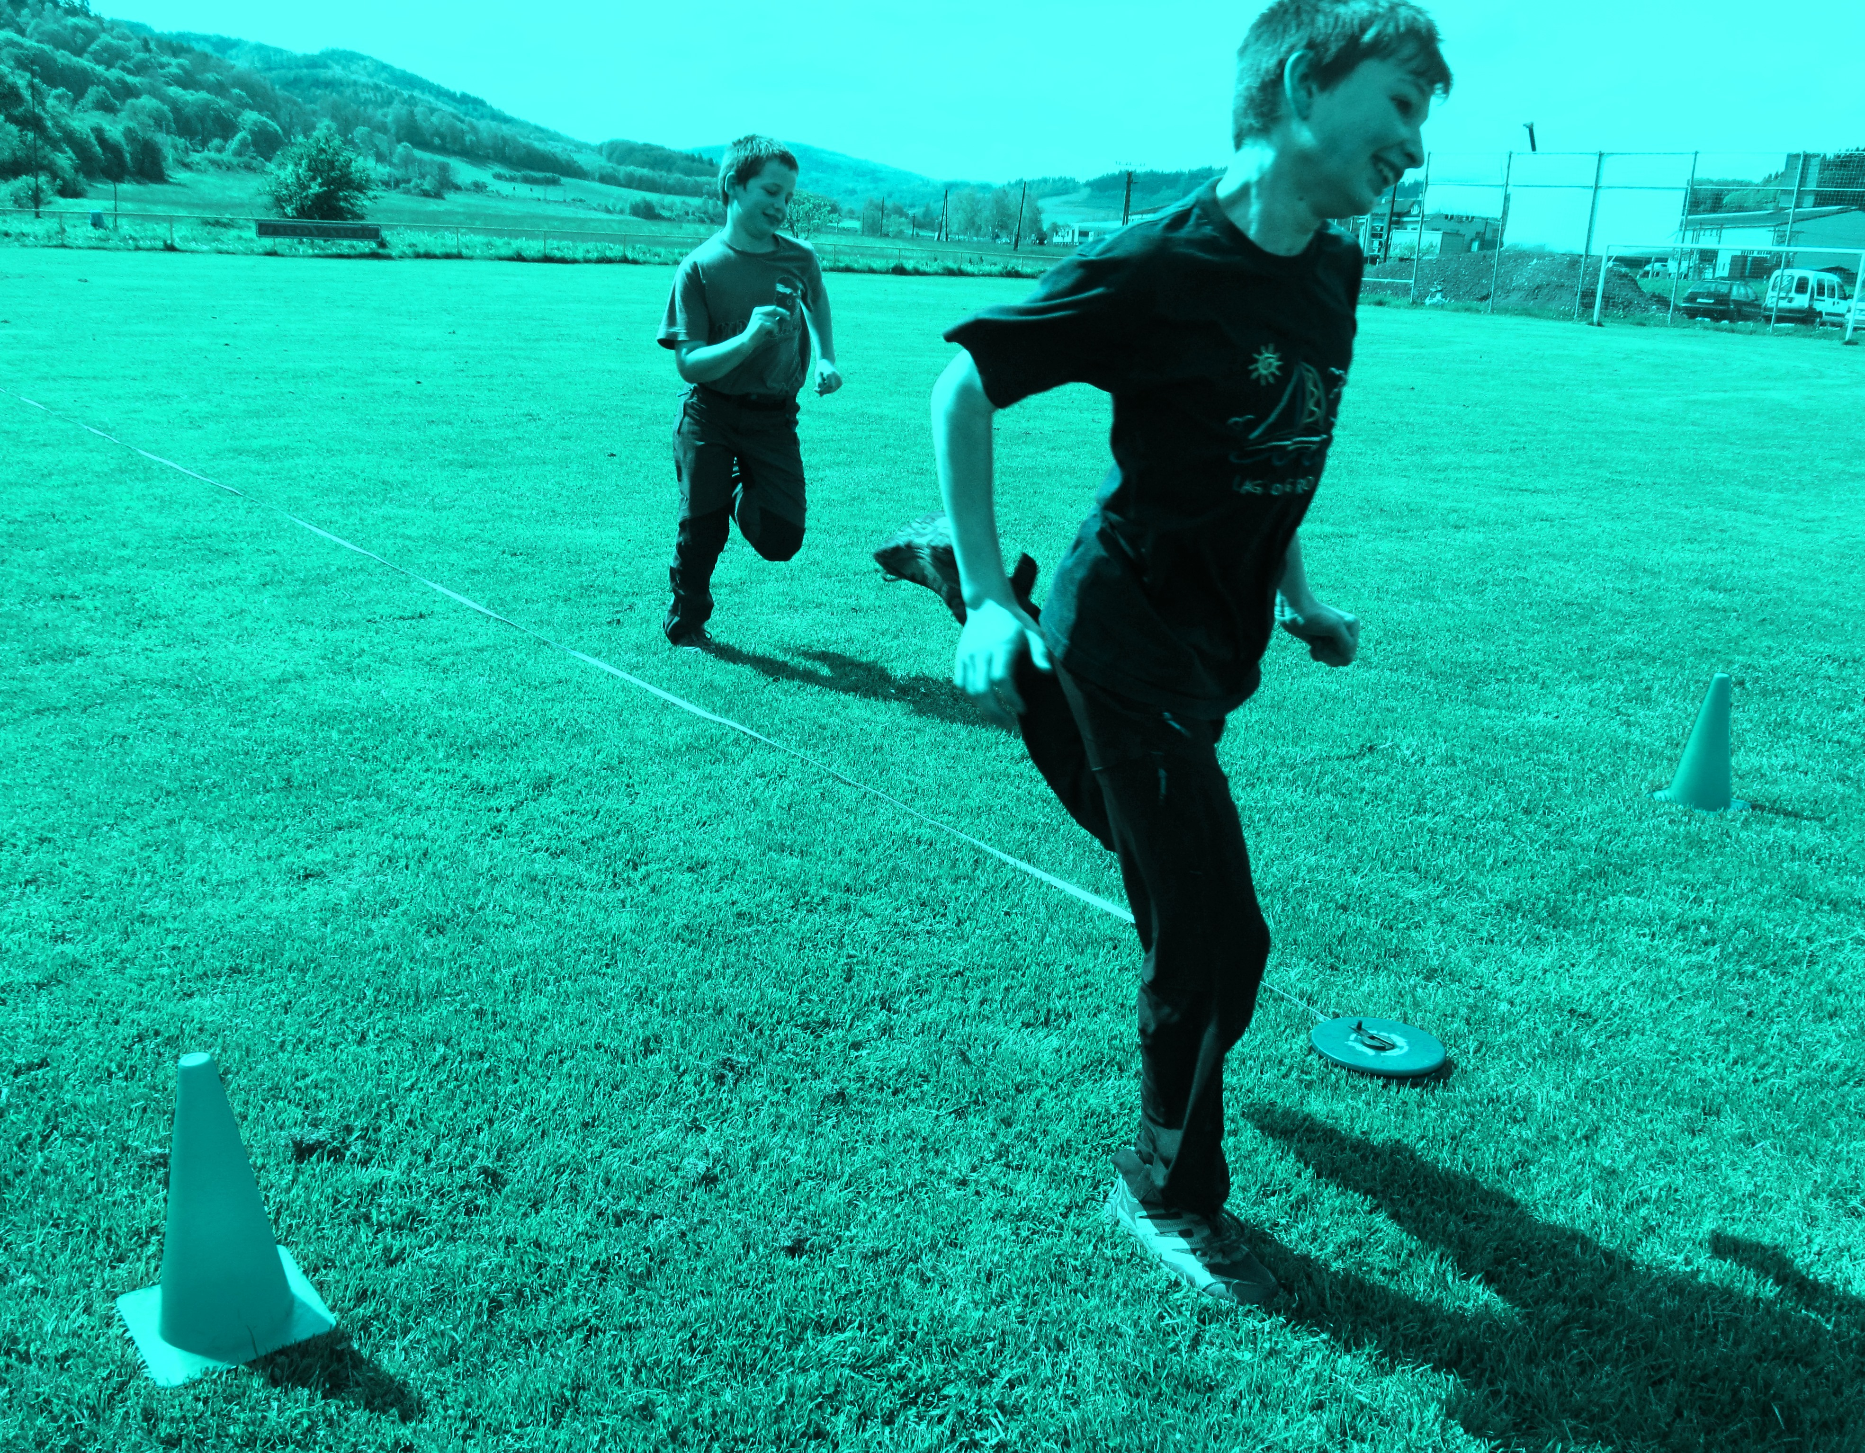

NA VÍTĚZE ČEKAJÍ RŮZNÉ CENY A TAKÉ MEDAILE !!!

